Chủ đề 11: DI TRUYỀN HỌC

TIẾT 3.17 + 3.18 - BÀI 38: QUY LUẬT DI TRUYỀN CỦA MENDEL
Môn học: Khoa học tự nhiên lớp 9
Thời gian thực hiện: 02 tiết
I. MỤC TIÊU
1. Về kiến thức
- Mendel cho rằng tính trạng do “nhân tố di truyền” (gene) quy định. Ý tưởng nghiên cứu của Mendel là cơ sở cho những nghiên cứu tiếp theo về gene.
- Quy luật phân li: Hai nhân tố di truyền quy định một tính trạng phân li nhau trong quá trình hình thành giao tử và đi về các giao tử khác nhau.
- Phép lai phân tích là phép lai giữa các cá thể mang tính trạng trội chưa biết kiểu gene với cá thể mang tính trạng lặn nhằm xác định kiểu gene của cá thể mang tính trạng trội.
- Quy luật phân li độc lập: Các cặp nhân tố di truyền đã phân li độc lập trong quá trình phát sinh giao tử.
- Biến dị tổ hợp được tạo ra nhờ sự phân li độc lập của các cặp nhiễm sắc thể tương đồng trong giảm phân và sự tổ hợp ngẫu nhiên của các giao tử trong thụ tinh.
2. Về năng lực
a) Năng lực khoa học tự nhiên
Nhận thức khoa học tự nhiên:
+ Nêu được ý tưởng của Mendel là cơ sở cho những nghiên cứu về nhân tố di truyền (gene).
+ Dựa vào thí nghiệm lai một cặp tính trạng nêu được các thuật ngữ trong nghiên cứu các quy luật di truyền.
+ Phân biệt, sử dụng một số kí hiệu trong nghiên cứu di truyền học (P,F₁, F₂...).
+ Dựa vào công thức lai một cặp tính trạng và kết quả lai trong thí nghiệm của Mendel, phát biểu được quy luật phân li, giải thích được kết quả thí nghiệm theo Mendel.
+ Trình bày được thí nghiệm lai phân tích, nêu được vai trò của phép lai phân tích.
+ Dựa vào công thức lai hai cặp tính trạng và kết quả lai trong thí nghiệm của Mendel phát biểu được quy luật phân ly độc lập và tổ hợp tự do, giải thích được kết quả thí nghiệm theo Mendel.
b) Năng lực chung
- Tự chủ và tự học: Chủ động, tự tìm hiểu về các quy luật di truyền của Mendel.
- Giao tiếp và hợp tác:
+ Sử dụng ngôn ngữ khoa học để diễn đạt về các quy luật di truyền của Mendel.
+ Hoạt động nhóm một cách hiệu quả theo đúng yêu cầu của GV trong khi thảo luận về các quy luật di truyền của Mendel, đảm bảo các thành viên trong nhóm đều được tham gia và trình bày báo cáo.
- Giải quyết vấn đề và sáng tạo: Giải quyết vấn đề kịp thời với các thành viên trong nhóm để thảo luận hiệu quả, giải quyết các vấn đề trong bài học và hoàn thành các nhiệm vụ học tập.
3. Về phẩm chất
- Tham gia tích cực hoạt động nhóm phù hợp với khả năng của bản thân.
- Cẩn thận, trung thực và thực hiện các yêu cầu trong chủ đề bài học.
- Có niềm say mê, hứng thú với việc khám phá và học tập khoa học tự nhiên.
II. THIẾT BỊ DẠY HỌC VÀ HỌC LIỆU
1. Giáo viên:
- Các hình ảnh theo sách giáo khoa;
- Máy chiếu, bảng nhóm;
- Phiếu học tập.
PHIẾU HỌC TẬP SỐ 1
Câu 1: Nghiên cứu thông tin SGK trang 183, hoàn thành nội dung sau:
- Khi nghiên cứu di truyền, Mendel đã chọn đối tượng nghiên cứu là ................
- Những đặc điểm phù hợp của đối tượng nghiên cứu của Mendel là .............................................................................................................................
.............................................................................................................................
Câu 2: Quan sát bảng dưới đây, gọi tên các tính trạng được Mendel nghiên cứu trên câu đậu hà lan.
STT | Hình ảnh cặp tính trạng | Tên tính trạng
1 | 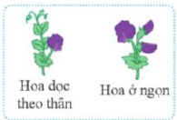
2 | 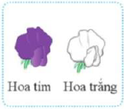
3 | 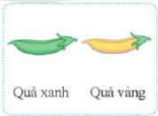
4 | 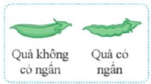
5 | 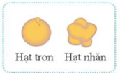
6 | 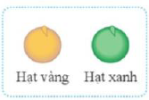
7 | 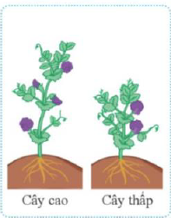
Câu 3: Nghiên cứu thông tin SGK mục I trang 184, Em hãy chỉ ra 4 nội dung chính trong phương pháp nghiên cứu của Mendel?
.............................................................................................................................
.............................................................................................................................
..........................................................................................................................................................................................................................................................

PHIẾU HỌC TẬP SỐ 2
Câu 1: Quan sát hình 38.3, kết hợp thông tin SGK, lấy ví dụ minh họa cho các thuật ngữ trong bảng dưới đây.
Thuật ngữ | Ví dụ | Thuật ngữ | Ví dụ
1. Tính trạng |  | 6. Tính trạng lặn
2. Nhân tố di truyền |  | 7. Kiểu hình
3. Cơ thể thuần chủng |  | 8. Kiểu gene
4. Cặp tính trạng tương phản |  | 9. Allele
5. Tính trạng trội |  | 10. Dòng thuần
Câu 2: Ghép nội dung phù hợp với các kí hiệu có trong hình 38.3:
Kí hiệu | Tên gọi
- P_{t/c} | - Đời con của P
- F₁ | - Cặp bố mẹ thuần chủng.
- F₂ | - Giao tử của đời F₁
- G_{p} | - Đời con của F₁
- G_{F1} | - Giao tử của đời bố mẹ

2. Học sinh:
- Sách giáo khoa Khoa học tự nhiên 9
- Sách bài tập Khoa học tự nhiên 9
- Vở ghi chép
III. TIẾN TRÌNH DẠY HỌC
1. Hoạt động 1: Khởi động (5 phút)
a) Mục tiêu: Dẫn dắt giới thiệu vấn đề, để học sinh biết về sự di truyền của tính trạng qua các thể hệ phụ thuộc vào kiểu gene.
b) Tiến trình hoạt động:
Hoạt động của GV và HS | Sản phẩm học tập
Bước 1. Chuyển giao nhiệm vụ học tập: GV yêu cầu HS quan sát hình 38.1, trả lời câu hỏi phần khởi động bài học:  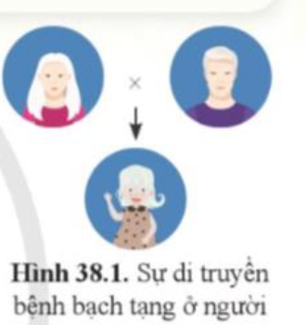  Em hãy mô tả sự di truyền bệnh bạch tạng của gia đình trong hình 38.1. Nếu cặp bố mẹ này tiếp tục sinh người con thứ hai, có thể xác định được tỉ lệ người con thứ 2 bị bệnh bạch tạng hay không? Giải thích.  Bước 2: Thực hiện nhiệm vụ học tập  - HS thực hiện nhiệm vụ  - GV quan sát, hỗ trợ HS khi cần thiết.  Bước 3: Báo cáo kết quả và thảo luận  Yêu cầu đại diện 1 số HS nêu ý kiến.  Bước 4: Đánh giá kết quả thực hiện nhiệm vụ  Chốt lại và đặt vấn đề vào bài | Câu trả lời của HS:  Mô tả: Bệnh bạch tạng do gen lặn trên NST thường quy định. Bố mẹ bị bệnh bạch tạng sinh ra con gái cũng bị bệnh bạch tạng.  Nếu cặp bố mẹ này tiếp tục sinh người con thứ hai, có thể xác định được tỉ lệ người con thứ 2 bị bệnh bạch tạng là 100%.
2. Hoạt động 2: Hình thành kiến thức mới
2.1. Nội dung 1: Tìm hiểu ý tưởng nghiên cứu của Mendel (15 phút)
- Mục tiêu:
- Nêu được ý tưởng của Mendel là cơ sở cho những nghiên cứu về nhân tố di truyền (gene).
b) Tiến trình hoạt động
Hoạt động của GV và HS | Sản phẩm học tập
Bước 1: Chuyển giao nhiệm vụ học tập  GV yêu cầu HS nghiên cứu thông tin SGK trang 183, 184, thảo luận cặp đôi hoàn thành PHT trong 5 phút.  Bước 2: Thực hiện nhiệm vụ học tập  - HS thảo luận nhóm để hoàn thành PHT số 1  - GV quan sát, hỗ trợ HS khi cần thiết.  Bước 3: Báo cáo kết quả và thảo luận  - GV chiếu đáp án và tiêu chí chấm, yêu cầu các nhóm đổi sản phẩm hoạt động để chấm chéo.  - Tiêu chí:  + Câu 1: 1 điểm ( ý 1: 0,5 điểm; ý 2: 0,5 điểm)  + Câu 2: 7 điểm (gọi tên đúng mỗi cặp tính trạng: 1 điểm)  + Câu 3: 2 điểm.  Bước 4: Đánh giá kết quả thực hiện nhiệm vụ  - GV nhận xét chung về kết quả thảo luận của các nhóm  - GV cho HS tổng kết về đối tượng và phương pháp nghiên cứu của Mendel. Nhấn mạnh nhờ lựa chọn đúng đối tượng nghiên cứu, có phương pháp nghiên cứu phân tích thế hệ lai, vận dụng toán xác suất để phân tích kết quả mà Mendel thấy được bố mẹ di truyền cho con những nhân tố riêng biệt (nhân tố di truyền). Đây là ý tưởng về gene cho nghiên cứu di truyền hiện đại. | I. Ý tưởng nghiên cứu của Medel  - Gregor Johann Mendel (1822-1884) – người đầu tiên phát hiện ra quy luật di truyền.  - Đối tượng nghiên cứu: đậu hà lan.  - Phương pháp nghiên cứu: tiến hành các phép lai, phân tích con lai kết hợp vận dụng toán xác suất để lí giải sự xuất hiện tỉ lệ phân li -> đưa ra kết luận khoa học.  => Ý tưởng của Mendel là cơ sở cho những nghiên cứu về nhân tố di truyền (gene).
c) Sản phẩm
Đáp án PHT số 1:
PHIẾU HỌC TẬP SỐ 1
Câu 1: Nghiên cứu thông tin SGK trang 183, hoàn thành nội dung sau:
- Khi nghiên cứu di truyền, Mendel đã chọn đối tượng nghiên cứu là đậu hà lan
- Những đặc điểm phù hợp của đối tượng nghiên cứu của Menđel là tự thụ phấn nghiêm ngặt; thời gian sinh trưởng, phát triển ngắn; nhiều cặp tính trạng tương phản...
Câu 2: Quan sát bảng dưới đây, gọi tên các tính trạng được Mendel nghiên cứu trên câu đậu hà lan.
STT | Hình ảnh cặp tính trạng | Tên tính trạng
1 |  | Vị trí hoa
2 |  | Màu sắc hoa
3 |  | Màu sắc quả
4 |  | Hình dạng quả
5 |  | Hình dạng hạt
6 |  | Màu sắc hạt
7 |  | Chiều cao thân
Câu 3: Nghiên cứu thông tin SGK mục I trang 184, Em hãy chỉ ra 4 nội dung chính trong phương pháp nghiên cứu của Mendel?
Bốn nội dung chính trong phương pháp nghiên cứu của Mendel:
- Tạo dòng thuần chủng về tính trạng mong muốn
- Tiến hành phép lai giữa các tính trạng
- Phân tích số liệu
- Rút ra quy luật
2.2. Nội dung 2: Tìm hiểu về phép lai một cặp tính trạng (55 phút)
- Mục tiêu:
- Dựa vào thí nghiệm lai một cặp tính trạng nêu được các thuật ngữ trong nghiên cứu các quy luật di truyền.
- Phân biệt, sử dụng một số kí hiệu trong nghiên cứu di truyền học.
- Dựa vào công thức lai một cặp tính trạng và kết quả lai trong thí nghiệm của Mendel, phát biểu được quy luật phân li, giải thích được kết quả thí nghiệm theo Mendel.
b) Tiến trình hoạt động
Hoạt động của GV và HS | Sản phẩm học tập
Bước 1: Chuyển giao nhiệm vụ học tập  1. Tìm hiểu một số thuật ngữ, kí hiệu:  - GV tổ chức cho học sinh độc lập nghiên cứu sơ đồ: một số thuật ngữ và kí hiệu SGK trang 185 trong 3 phút.  - GV tổ chức thảo luận cặp đôi trong 5 phút hoàn thành PHT số 2.  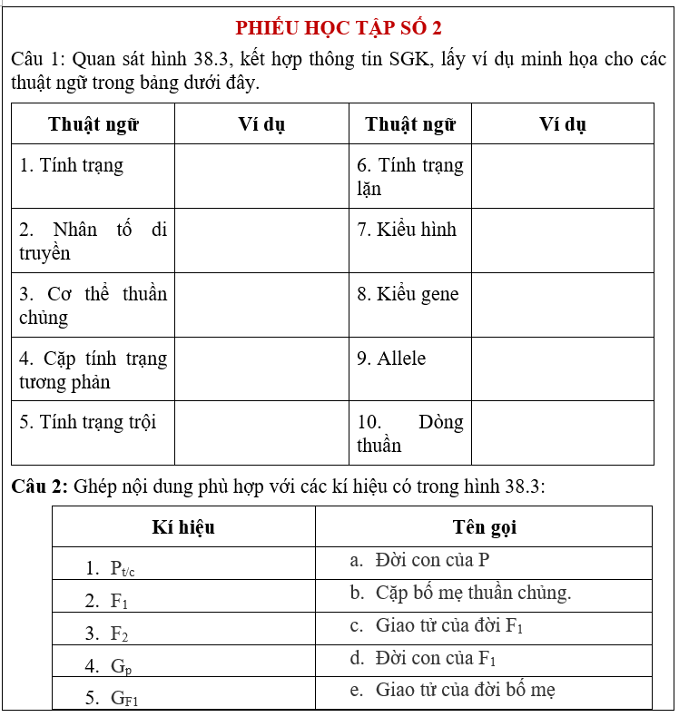  2. Tìm hiểu về phép lai một cặp tính trạng.  Tổ chức cho HS quan sát tranh hình 38.3, kết hợp nghiên cứu thông tin SGK trả lời lần lượt các câu hỏi:  Câu 1: Trình bày các bước tiến hành và kết quả ở thí nghiệm.  Câu 2: Ở thế hệ F₁ và F₂ có xuất hiện dạng màu hoa pha trộn giữa hoa tím và hoa trắng hay không? Yếu tố quy định tính trạng hoa trắng (ở thế hệ P) có biến mất trong phép lai không?  3. Tìm hiểu về quy luật phân li.  Tổ chức cho HS nghiên cứu thông tin SGK, yêu cầu HS phát biểu nội dung quy luật phân li.  Bước 2: Thực hiện nhiệm vụ học tập  - HS thảo luận nhóm để hoàn thành PHT số 2 và tìm hiểu phép lai một cặp tính trạng thông qua 2 câu hỏi, tìm hiểu về quy luật phân li.  - GV quan sát, hỗ trợ HS khi cần thiết.  Bước 3: Báo cáo kết quả và thảo luận  - Mời đại diện 1 nhóm báo cáo sản phẩm, các nhóm khác treo sản phẩm tại vị trí, đối chiếu và đưa ra nhận xét.  - GV mời đại diện 1 số bạn trả lời câu hỏi. Các HS khác nhận xét, bổ sung nếu cần.  - GV dựa vào câu trả lời của học sinh để phân tích từng bước thực hiện thí nghiệm của Mendel.  Bước 4: Đánh giá kết quả thực hiện nhiệm vụ  - GV nhận xét chung về kết quả làm việc của các nhóm.  - GV chốt nội dung quy luật phân li.  Luyện tập 1:  Lựa chọn một cặp tính trạng tương phản ở cây đậu hà lan trong hình 38.2 và viết sơ đồ phép lai từ P_{t/c} đến F₂. | II. Phép lai một cặp tính trạng  1. Một số thuật ngữ và kí hiệu thường dùng:  - Một số thuật ngữ: tính trạng, tính trạng trội, tính trạng lặn, cặp tính trạng tương phản, kiểu gene, kiểu hình, cơ thể thuần chủng, dòng thuần...  - Một số kí hiệu: P, G_{P}, F1, F2, x...  2. Phép lai một cặp tính trạng:  - Thí nghiệm: Tiến hành giao phấn giữa các giống đậu hà lan thuần chủng tương phản về tính trạng màu sắc hoa: Hoa tím (AA) và hoa trắng (aa) thu được F1: 100% hoa tím. Tiếp tục cho F1 tự thụ phấn thu được F2 có tỉ lệ: 3 hoa tím : 1 hoa trắng.  - Giải thích: Mỗi tính trạng do 1 cặp nhân tố di truyền quy định, mỗi nhân tố trong cặp nhân tố di truyền sẽ phân li về 1 giao tử và tổ hợp lại trong thụ tinh đã tạo ra tỉ lệ kiểu hình ở đời con.  - Sơ đồ phép lai:  P_{t/c}: AA x aa  G_{P}: A a  F₁: Aa  (100% hoa tím)  F₁ x F₁: Aa x Aa  G_{F1}: A, a A, a  F₂: Tỉ lệ KG: 1AA : 2 Aa : 1aa  Tỉ lệ KH: 3 hoa tím : 1 hoa trắng  3. Quy luật phân li:  Hai nhân tố di truyền quy định một tính trạng phân li nhau trong quá trình hình thành giao tử và đi về các giao tử khác nhau.
c) Sản phẩm
Đáp án PHT số 2
PHIẾU HỌC TẬP SỐ 2
Câu 1: Quan sát hình 38.3, kết hợp thông tin SGK, lấy ví dụ minh họa cho các thuật ngữ trong bảng dưới đây.
Thuật ngữ | Ví dụ | Thuật ngữ | Ví dụ
1. Tính trạng | Màu hoa | 6. Tính trạng lặn | Hoa trắng
2. Nhân tố di truyền | Gene quy định màu sắc của hoa | 7. Kiểu hình | Màu sắc hoa biểu hiện ra bên ngoài: hoa đỏ, hoa trắng
3. Cơ thể thuần chủng | Cây đậu hà lan hoa đỏ hoặc hoa trắng (mang gene AA hoặc aa) | 8. Kiểu gene | Tổ hợp các gene quy định tính trạng: AA, aa, Aa
4. Cặp tính trạng tương phản | Hoa màu đỏ và hoa màu trắng | 9. Allele | A quy định hoa màu đỏ  a quy định hoa màu trắng
5. Tính trạng trội | Hoa đỏ | 10. Dòng thuần | Cây đậu hà lan thuần chủng về gene quy định màu hoa (mang gene AA hoặc aa)
Câu 2: Ghép nội dung phù hợp với các kí hiệu có trong hình 38.3:
Kí hiệu | Tên gọi
- P_{t/c} | - Cặp bố mẹ thuần chủng.
- F₁ | - Đời con của P
- F₂ | - Đời con của F₁
- G_{p} | - Giao tử của đời F₁
- G_{F1} | - Giao tử của đời bố mẹ

Câu trả lời của học sinh, dự kiến:
Câu 1: Trình bày các bước tiến hành và kết quả ở thí nghiệm.
Thí nghiệm: Mendel đã tiến hành cho giao phấn giữa các giống đậu hà lan thuần chủng khác nhau về cặp tính trạng tương phản màu sắc hoa. Sau đó, ông lấy các cây ở F₁ của phép lai này cho tự thụ phấn thu được kết quả F₂.
Kết quả:
- Ở thế hệ F₁ 100% cây hoa tím.
- Ở thế hệ F₂ có cả cây hoa tím và cây hoa trắng, trong đó tỉ lệ giữa cây hoa tím và hoa trắng là 3:1.
Câu 2: Ở thế hệ F₁ và F₂ có xuất hiện dạng màu hoa pha trộn giữa hoa tím và hoa trắng hay không? Yếu tố quy định tính trạng hoa trắng (ở thế hệ P) có biến mất trong phép lai không?
- Trong thí nghiệm trên, tính trạng hoa tím di truyền không hoà trộn vào tính trạng hoa trắng nên không xuất hiện hoa màu tím nhạt.
- Nhân tố quy định tính trạng hoa trắng không biến mất trong quá trình lai vì ở F₂ vẫn xuất hiện hoa trắng.
Đáp án Luyện tập 1:
Tính trạng tương phản: Thân cao (BB) và thân thấp (bb).
Sơ đồ phép lai từ Pt/c đến F2:
P_{t/c}: BB x bb
G_{P}: B b
F₁: Bb
(100% thân cao)
F₁ x F₁: Bb x Bb
G_{F1}: B, b B, b
F₂: Tỉ lệ KG: 1BB : 2 Bb : 1bb
Tỉ lệ KH: 3 thân cao : 1 thân thấp
2.3. Nội dung 3: Tìm hiểu về phép lai phân tích (25 phút)
a) Mục tiêu: Trình bày được thí nghiệm lai phân tích, nêu được vai trò của phép lai phân tích.
b) Tổ chức thực hiện:
Hoạt động của GV và HS | Sản phẩm học tập
Bước 1: Chuyển giao nhiệm vụ học tập  Tổ chức cho HS quan sát tranh hình 38.4, trả lời câu hỏi:  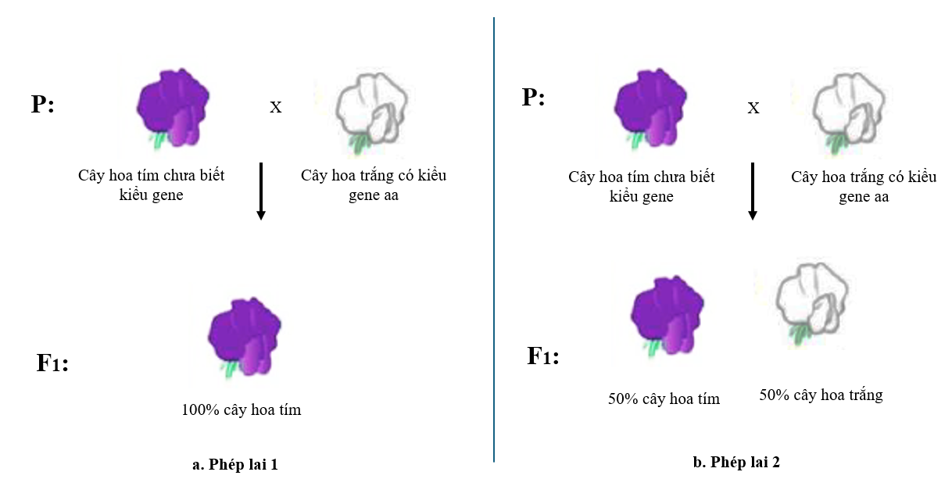  Câu 1. Mô tả thí nghiệm phép lai phân tích của Mendel.  Câu 2. Nếu kết quả phép lai phân tính thì kiểu gene của cơ thể cần kiểm tra là đồng hợp hay dị hợp?  Câu 3. Nêu vai trò của phép lai phân tích.  Bước 2: Thực hiện nhiệm vụ học tập  HS nghiên cứu thông tin SGK để tìm hiểu phép lai phân tích thông qua 3 câu hỏi.  GV quan sát, hỗ trợ HS khi cần thiết.  Bước 3: Báo cáo kết quả và thảo luận  - GV mời đại diện 1 số bạn trả lời câu hỏi. Các HS khác nhận xét, bổ sung nếu cần.  - GV mở rộng về ứng dụng thực tế của phép lai phân tích.  Bước 4: Đánh giá kết quả thực hiện nhiệm vụ  - GV nhận xét chung về kết quả làm việc của các nhóm.  - GV chốt nội dung phép lai phân tích | 4. Phép lai phân tích  - Lai phân tích là phép lai giữa cá thể mang tính trạng trội chưa biết kiểu gene với cơ thể mang tính trạng lặn.  - Vai trò: Giúp xác định cá thể đem lai có thuần chủng hay không thuần chủng.  - Sơ đồ lai:  P1: Hoa tím x Hoa trắng  AA aa  G_{p1}: A a  F1: Aa  100% Hoa tím  P2: Hoa tím x Hoa trắng  Aa aa  G_{p2}: 1A,1a a  F1: 1Aa : 1aa  50% Hoa tím: 50% Hoa trắng
c) Sản phẩm:
Câu trả lời của HS, dự kiến:
Câu 1. Thí nghiệm phép lai phân tích của Mendel được thực hiện như sau: Cho các cây hoa tím F₂ (cây có kiểu hình trội chưa xác định được kiểu gene) lai với cây hoa trắng (có kiểu gene đồng hợp tử lặn) để kiểm tra kiểu gene của các cây hoa tím F₂.
Câu 2. Nếu kết quả phép lai phân tính thì kiểu gene của cơ thể cần kiểm tra là dị hợp.
Câu 3. Phép lai phân tích có vai trò xác định kiểu gene của cơ thể cần kiểm tra.
2.4. Nội dung 4: Tìm hiểu về thí nghiệm lai hai cặp tính trạng (25 phút)
a) Mục tiêu: Dựa vào công thức lai hai cặp tính trạng và kết quả lai trong thí nghiệm của Mendel phát biểu được quy luật phân ly độc lập và tổ hợp tự do, giải thích được kết quả thí nghiệm theo Mendel.
b) Tiến trình hoạt động
Hoạt động của GV và HS | Sản phẩm học tập
Bước 1: Chuyển giao nhiệm vụ học tập  GV chiếu hình 38.5, yêu cầu học sinh quan sát, trả lời câu hỏi:  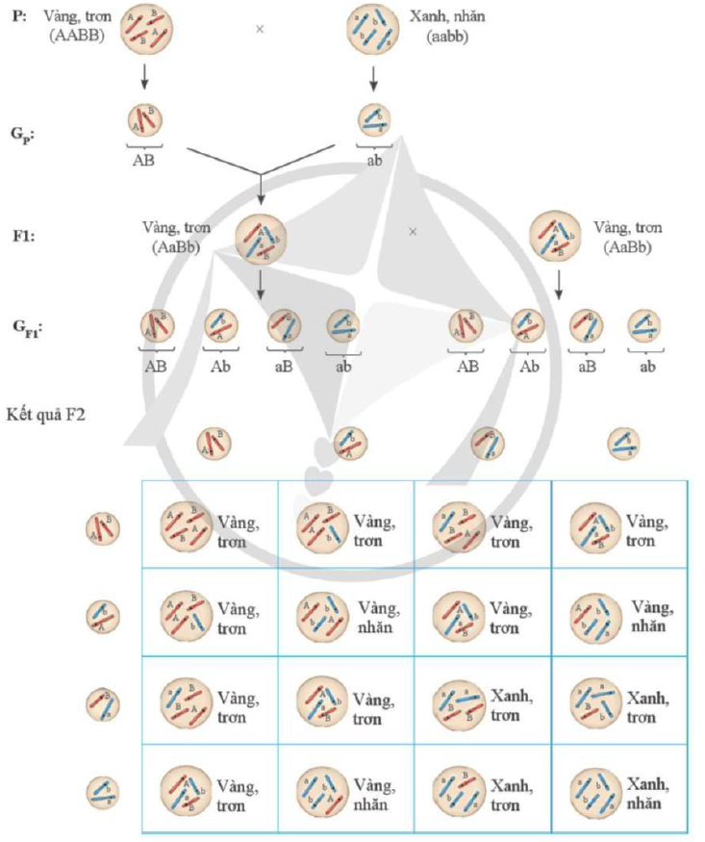  Câu 1: Mô tả cách tiến hành thí nghiệm trên tranh và cho biết kết quả thí nghiệm của Mendel.  Câu 2: Dựa vào kết quả thí nghiệm, thực hiện các yêu cầu sau:  1. Xác định tỉ lệ các loại kiểu hình chung của cả hai tính trạng và tỉ lệ các loại kiểu hình riêng của từng tính trạng ở F2.  2. Căn cứ vào tỉ lệ kiểu hình riêng của từng tính trạng ở F2, cho biết sự di truyền tính trạng màu hạt có phụ thuộc vào sự di truyền của tính trạng dạng hạt không? Giải thích.  Câu 3: Dựa vào giải thích thí nghiệm và quan sát hình, thực hiện các yêu cầu sau:  1. Giải thích vì sao F1 giảm phân cho bốn loại giao tử với tỉ lệ bằng nhau và F2 thu được tỉ lệ kiểu hình là 9:3:3:1.  2. Phát biểu nội dung quy luật phân li độc lập.  Bước 2: Thực hiện nhiệm vụ học tập  HS nghiên cứu thông tin SGK để tìm hiểu phép lai hai cặp tính trạng thông qua 3 câu hỏi.  GV quan sát, hỗ trợ HS khi cần thiết.  Bước 3: Báo cáo kết quả và thảo luận  - Ở mỗi câu hỏi, GV mời đại diện 1 nhóm báo cáo, các HS khác nhận xét, bổ sung nếu cần.  - GV phân tích kĩ về kết quả thí nghiệm lai hai cặp tính trạng (câu hỏi 2) và thông tin: từ kết quả lai Mendel đã tìm ra quy luật phân li độc lập.  - GV làm rõ về biến dị tổ hợp qua câu số 3.  Bước 4: Đánh giá kết quả thực hiện nhiệm vụ  - GV nhận xét chung về kết quả làm việc của các nhóm.  - GV chốt nội dung quy luật phân li độc lập. | III. Phép lai hai cặp tính trạng:  1.Thí nghiệm của Mendel.  2. Phân tích kết quả F₂  3. Kết luận: Khi lai hai bố mẹ khác nhau về hai cặp tính trạng tương phản thì tỉ lệ kiểu hình ở F₂ bằng tích các tỉ lệ hợp thành nó.  4. Quy luật phân li độc lập  Các cặp nhân tố di truyền quy định các cặp tính trạng khác nhau phân li độc lập và tổ hợp tự do trong quá trình phát sinh giao tử.
c) Sản phẩm:
Câu trả lời của HS, dự kiến:
Câu 1:
▪ Mendel cho lai giữa các giống đậu Hà Lan khác nhau về hai tính trạng (màu hạt và dạng hạt) tương phản, thuần chủng.
▪ Thí nghiệm được tóm tắt như sau:
P_{tc}: Cây hạt vàng, vỏ trơn × Cây hạt xanh, vỏ nhăn
F₁: 100% cây hạt vàng, vỏ trơn.
Cho 15 cây F₁ tự thụ phấn
F₂: Gồm 556 hạt, bốn loại kiểu hình:
315 cây hạt vàng, vỏ trơn; 108 cây hạt vàng, vỏ nhăn;
101 cây hạt xanh, vỏ trơn; 32 cây hạt xanh, vỏ nhăn.
Câu 2:
1. - Tỉ lệ các loại kiểu hình chung của cả hai tính trạng ở F2 là 9 hạt vàng, vỏ trơn : 3 hạt vàng, vỏ nhăn : 3 hạt xanh, vỏ trơn : 1 hạt xanh, vỏ nhăn.
- Tỉ lệ các loại kiểu hình riêng của từng tính trạng ở F2:
+ Về màu hạt có 3 hạt vàng : 1 hạt xanh.
+ Về dạng hạt có 3 hạt trơn : 1 hạt nhăn.
2. Khi xét riêng sự di truyền của từng tính trạng (màu hạt, dạng hạt), tỉ lệ kiểu hình của mỗi tính trạng là 3 : 1, vẫn đúng với quy luật phân li. Do đó, sự di truyền của mỗi tính trạng tuân theo quy luật phân li, di truyền độc lập, không phụ thuộc vào nhau.
Câu 3:
1. Mỗi tính trạng do một cặp allele quy định, trong quá trình hình thành giao tử, cặp allele này phân li độc lập với cặp allele khác nên đã hình thành các giao tử có tỉ lệ bằng nhau.
Sự tổ hợp tự do, ngẫu nhiên của các loại giao tử đực và cái khi thụ tinh đã thu được ở F₂ 16 kiểu tổ hợp với tỉ lệ kiểu hình là 9 : 3 : 3 : 1.
2. Nội dung quy luật phân li độc lập:
Các cặp nhân tố di truyền (cặp allele) quy định các tính trạng khác nhau. Trong quá trình hình thành giao tử, cặp allele này phân li độc lập với cặp allele khác.
3. Hoạt động 3: Luyện tập (10 phút)
- Mục tiêu: Củng cố nội dung toàn bộ bài học.
b) Tiến trình hoạt động
Hoạt động của GV và HS | Sản phẩm học tập
Bước 1: Chuyển giao nhiệm vụ học tập  GV tổ chức củng cố kiến thức bằng các câu hỏi trắc nghiệm  Có 10 câu hỏi được đưa ra, mỗi câu có thời gian suy nghĩ từ 20 giây đến 1 phút, hết thời gian suy nghĩ, HS giơ đáp án trả lời.  Câu 1: Tính trạng là  A. những biểu hiện của kiểu gene thành kiểu hình.  B. kiểu hình bên ngoài cơ thể sinh vật.  C. các đặc điểm bên trong cơ thể sinh vật.  D. những đặc điểm về hình thái, cấu tạo, sinh lý của một cơ thể.  Câu 2: Kiểu gene nào dưới đây được xem là thuần chủng?  A. Aa.  B. AA và Aa.  C. AA và aa.  D. AA, Aa và aa.  Câu 3: Khi đem lai các cá thể thuần chủng khác nhau về một cặp tính trạng tương phản, Mendel đã phát hiện được điều gì ở thế hệ con lai?  A. Ở thế hệ con lai chỉ biểu hiện một trong hai kiểu hình của bố hoặc mẹ.  B. Ở thế hệ con lai biểu hiện tính trạng trung gian giữa bố và mẹ.  C. Ở thế hệ con lai luôn luôn biểu hiện kiểu hình giống bố.  D. Ở thế hệ con lai luôn luôn biểu hiện kiểu hình giống mẹ.  Câu 4: Mục đích của phép lai phân tích nhằm xác định  A. kiểu gene, kiểu hình của cá thể mang tính trạng trội.  B. kiểu hình của cá thể mang tính trạng trội.  C. kiểu gene của tất cả các tính trạng.  D. kiểu gene của cá thể mang tính trạng trội.  Câu 5: Phép lai nào sau đây được gọi là phép lai phân tích?  A. Aa x Aa.  B. Aa x AA.  C. Aa x aa.  D. AA x Aa.  Câu 6: Khi giao phấn giữa cây đậu hà lan thuần chủng có hạt vàng, vỏ trơn với cây có hạt xanh, vỏ nhăn thuần chủng thì kiểu hình thu được ở các cây lai F₁ là  A. 100% hạt vàng, vỏ trơn.  B. 100% hạt vàng, vỏ nhăn.  C. 100% hạt xanh, vỏ trơn.  D. 100% hạt xanh, vỏ nhăn.  Câu 7: Theo dõi thí nghiệm của Mendel, khi lai đậu hà lan thuần chủng hạt vàng, trơn và hạt xanh, nhăn với nhau thu được F1 đều hạt vàng, trơn. Khi cho F₁ tự thụ phấn thì F₂ có tỉ lệ kiểu hình là  A. 9 vàng, nhăn: 3 vàng, trơn : 3 xanh, nhăn : 1 xanh, trơn.  B. 9 vàng, trơn : 3 xanh, nhăn : 3 xanh, trơn : 1 vàng, nhăn  C. 9 vàng, nhăn: 3 xanh, nhăn : 3 vàng, trơn : 1 xanh, trơn.  D. 9 vàng, trơn : 3 vàng, nhăn : 3 xanh, trơn : 1 xanh, nhăn.  Câu 8: Từ kết quả thí nghiệm lai hai cặp tính trạng, Mendel thấy rằng  A. các tính trạng màu sắc hạt và hình dạng hạt di truyền phụ thuộc vào nhau.  B. các tính trạng màu sắc hạt và hình dạng hạt di truyền không phụ thuộc vào nhau.  C. các tính trạng màu sắc di truyền phụ thuộc vào nhau còn các tính trạng hình dạng hạt di truyền không phụ thuộc vào nhau.  D. các tính trạng màu sắc di truyền không phụ thuộc vào nhau còn các tính trạng hình dạng di truyền phụ thuộc vào nhau.  Câu 9: Trong phép lai hai cặp tính trạng của Mendel, cho cá thể có kiểu gene AaBb giao phối với cá thể có kiểu gene nào sẽ cho tỉ lệ kiểu hình 1 : 1 : 1 : 1?  A. AABb.  B. aabb.  C. AaBb.  D. AaBB.  Câu 10: Ở người, gene A quy định mắt đen trội hoàn toàn so với gene a quy định mắt xanh. Mẹ và bố phải có kiểu gene và kiểu hình như thế nào để sinh con ra có người mắt đen, có người mắt xanh?  A. Mẹ mắt đen (AA) × bố mắt xanh (aa).  B. Mẹ mắt xanh (aa) × bố mắt đen (AA).  C. Mẹ mắt đen (AA) × bố mắt đen (AA).  D. Mẹ mắt đen (Aa) × bố mắt đen (Aa).  Bước 2: Thực hiện nhiệm vụ học tập:  - Cả lớp đứng dậy giơ đáp án, nếu đúng thì tiếp tục tham gia, trả lời sai thì ngồi xuống.  - GV quan sát, hỗ trợ HS khi cần thiết.  Bước 3: Báo cáo kết quả và thảo luận  GV nhận xét, đánh giá.  Bước 4: Đánh giá kết quả thực hiện nhiệm vụ  Chốt lại một số kiến thức trọng tâm. | Câu trả lời của HS:  1-D  2-C  3-A  4-D  5-C  6-A  7-D  8-B  9-B  10-D
4. Hoạt động 4: Vận dụng (10 phút)
a) Mục tiêu: Vận dụng kiến thức đã học để giải thích ý nghĩa của các quy luật di truyền, biến dị tổ hợp trong đời sống.
b) Tiến trình hoạt động
Hoạt động của GV và HS | Sản phẩm học tập
Bước 1: Chuyển giao nhiệm vụ học tập  GV chiếu bài tập:  1. Tại sao ở những loài sinh sản hữu tính, biến dị lại phong phú?  2. Theo em quy luật phân li độc lập có ý nghĩa gì?  3. Trong chọn giống, người ta xác định tính trạng trội, lặn nhằm mục đích gì?  Hướng dẫn HS hoàn thành bài dựa vào kiến thức đã học.  Bước 2: Thực hiện nhiệm vụ học tập  - HS hoạt động nhóm đôi thực hiện nhiệm vụ.  - GV quan sát, hỗ trợ HS khi cần thiết.  Bước 3: Báo cáo kết quả và thảo luận  - GV yêu cầu đại diện mỗi nhóm trả lời các câu hỏi bài tập, chữa trên bảng.  - Các nhóm HS nhận xét, bổ sung (nếu cần).  Bước 4: Đánh giá kết quả thực hiện nhiệm vụ  - GV nhận xét bài tập của các nhóm.  - GV chuẩn hóa kiến thức. | Bài làm của HS  1.  – Biến dị tổ hợp xuất hiện phong phú ở những loài sinh sản hữu tính do sự phối hợp các quá trình giảm phân và thụ tinh. Sự phân li độc lập và tổ hợp các NST đã tạo ra vô số các loại giao tử khác nhau.  – Thông qua thụ tinh, sự kết hợp ngẫu nhiên giữa các loại giao tử đực và giao tử cái đã tạo ra vô số biến dị tổ hợp phong phú.  2. Quy luật phân li độc lập cho chúng ta thấy nếu các allele trong cặp allele phân li độc lập với nhau thì khi trải qua quá trình sinh sản hữu tính sẽ tạo ra một số lượng lớn các kiểu hình khác với kiểu hình ban đầu, gọi là biến dị tổ hợp, giúp tăng sự đa dạng, phong phú cho sinh vật.  3. Trong chọn giống, xác định được các tính trạng trội và tập trung nhiều gene trội quý vào một kiểu gene để tạo ra giống có giá trị kinh tế cao.
IV. TỔNG KẾT – HƯỚNG DẪN HỌC Ở NHÀ
1. Kiến thức cần nhớ:
Nội dung quy luật phân li: Mỗi tính trạng do một cặp nhân tố di truyền (cặp allele) quy định. Khi giảm phân hình thành giao tử, các allele trong cặp phân li đồng đều về các giao tử nên mỗi giao tử chỉ chứa một allele của cặp.
Phép lai phân tích là phép lai giữa cơ thể mang tính trạng trội chưa biết kiểu gene với cơ thể mang tính trạng lặn. Phép lai phân tích có vai trò xác định kiểu gene của cơ thể cần kiểm tra.
Nội dung quy luật phân li độc lập: Các cặp nhân tố di truyền (cặp allele) quy định các tính trạng khác nhau. Trong quá trình hình thành giao tử, cặp allele này phân li độc lập với cặp allele khác.
2. Hướng dẫn học ở nhà:
- Hoàn thành bài 38 trong sách bài tập.
- Chuẩn bị bài 39.

PHỤ LỤC
PHIẾU ĐÁNH GIÁ SỐ 1
ĐÁNH GIÁ NĂNG LỰC TỰ CHỦ, TỰ HỌC CỦA CÁ NHÂN TRONG NHÓM
Họ và tên học sinh: ............................................................................................
Nhóm: ........................................... Lớp:.............................................................
STT | Các tiêu chí | Điểm tối đa | Cá nhân đánh giá | Nhóm đánh giá
1 | Sẵn sàng, vui vẻ nhận nhiệm vụ được giao. | 1
2 | Thực hiện tốt nhiệm vụ tìm hiểu, khai thác thông tin từ SGK, tư liệu học tập. | 2
3 | Chủ động chia sẻ thông tin với các thành viên trong nhóm. | 2
4 | Hoàn thành tốt nhiệm vụ được phân công và giúp đỡ thành viên khác. | 2
5 | Tôn trọng và lắng nghe các thành viên khác góp ý. | 2
6 | Cùng với nhóm hoàn thành yêu cầu GV đưa ra. | 1
Tổng điểm |  | 10

PHIẾU ĐÁNH GIÁ SỐ 2
ĐÁNH GIÁ NĂNG LỰC HỢP TÁC CỦA MỖI CÁ NHÂN TRONG NHÓM
Họ tên học sinh:..........................................................................................
Nhóm: ...........................Lớp: ....................................................................
STT | Các tiêu chí | Điểm tối đa | Cá nhân đánh giá | Nhóm đánh giá
1 | Sẵn sàng, vui vẻ nhận nhiệm vụ được giao. | 1
2 | Thực hiện tốt nhiệm vụ cá nhân được giao. | 1
3 | Chủ động trao đổi với các thành viên trong nhóm. | 2
4 | Sẵn sàng giúp đỡ thành viên khác. | 2
5 | Chủ động chia sẻ thông tin và lắng nghe các thành viên khác. | 3
6 | Đưa ra lập luận thuyết phục được nhóm. | 1
 | Tổng điểm | 10

